Informationen zur Technischen Planung | AUGENDUSCHEN
Informationen zur Technischen Planung | CLASSIC-LINE
www.filtec-industrie.de

ClassicLine Körper-Notdusche mit Betätigung, 45°-Ausführung, für Über-Tür-Montage Aufputz

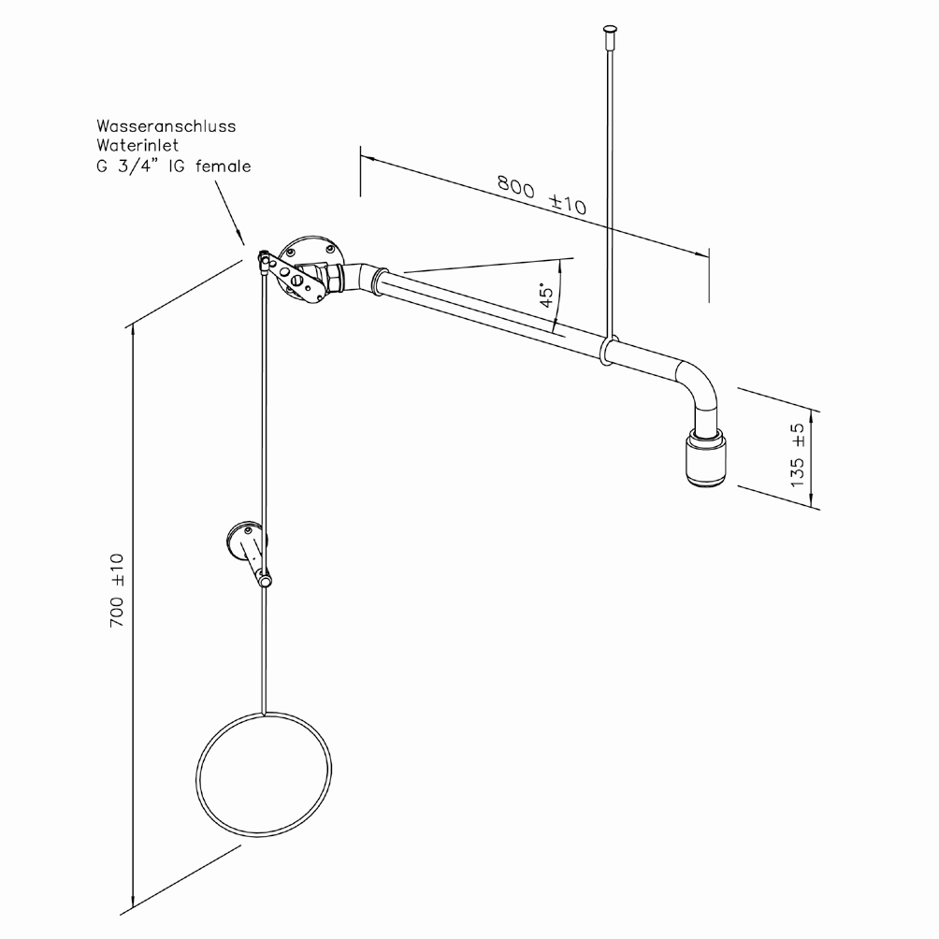

- Wandduscharm 3/4-Zoll aus Messing, chemikalienbeständig pulverbeschichtet, Ausladung 800 mm
- Seilaufhängung für Wandduscharm, Befestigung an der Decke, vor Ort kürzbar auf die richtige Länge
- 45°-Verbindungsstück aus Edelstahl
- Kugelhahn mit Zugstangenbetätigung auf Wandflansch, wahlweise rechts oder links neben der Tür montierbar, aus Edelstahl, DIN-DVGW geprüft und zugelassen, Wasseranschluss 3/4-Zoll-IG
- Zugstange aus Stahl, chemikalienbeständig pulverbeschichtet, Länge 700 mm
- Führungshalter für Zugstange aus Messing, chemikalienbeständig pulverbeschichtet
- Hochleistungsduschkopf aus chemikalienbeständigem Kunststoff, mit verbessertem Strahlbild, korrosionsbeständig, weitestgehend verkalkungs- und wartungsfrei, sehr robust, selbst entleerend
- integrierter automatischer Mengenregulator 50 Liter / Minute für ein normgerechtes Strahlbild bei einem vorgegebenen Arbeitsbereich von 1,5 bis 3 bar Fliessdruck
- Hinweisschild für Körper-Notdusche nach DIN 4844-2-D und BGV A8, selbstklebend 150 x 150 mm
- Anbringungshöhe 2335 mm (± 100 mm)
- gemäß BGI/GUV-I 850-0 und DIN EN 15154-1:2006
- gemäß ANSI Z358.1-2004 und DIN 12899-3:2009
- DIN-DVGW geprüft und zugelassen

Artikel-Nr.: 17 086 075 pulverbeschichtet ROT
17 086 085 pulverbeschichtet GRÜN

